臺中市114年度
「失智照護服務計畫」申請作業須知

中華民國 114年 5 月

臺中市114年度「失智照護服務計畫」申請作業須知
- 背景說明：
臺灣於107年正式邁入「高齡社會」，老年人口比率達14%，依據國家發展委員會於111年8月公布最新「2022年至2070年人口推估」報告指出，預估114年老年人口比率將超過20%，邁向「超高齡社會」，且老年人口比率由7%增至14%之時間僅25年，較世界各國快速。人口老化伴隨失智人口增加，依據衛生福利部（下稱衛福部）109-112年委託國衛院進行「全國社區失智症流行病學調查」指出，65歲以上社區長者失智症盛行率為7.99%，調查結果與100年至102年委託台灣失智症協會進行全國性失智症流行病學研究調查之失智症盛行率(8.04%)相近，顯示65歲以上長者失智症盛行率約為8%，截至113年12月底本市老年人口比率達16.58%，推估失智症人口已超過3萬7千人。
依衛福部相關研究報告指出，全台九成以上失智者居住於家中，失智程度以極輕度及輕度者約七成四為多數。綜觀國內外的文獻，失智症照顧是整合性的工作，應考量病程發展、失智者與家庭照顧者的需求與資源，提供介入各種不同的照顧服務模式，才能滿足需要，及早期介入服務，可延緩失智病程的進展，並提升生活品質及降低照顧成本。
衛福部為提供失智者完善照護服務，並減輕家庭照顧者負擔，自106年長照十年計畫2.0已將50歲以上失智症者納入服務，並於同年推動「失智照護服務計畫」，對於疑似、極輕度之失智者，為延緩個案失智（能），往前延伸布建失智社區服務據點（下稱一般型失智據點），提供個案認知促進、緩和失智相關活動，以及提供家庭照顧者照顧訓練及支持團體等；並布建失智共同照護中心（下稱失智共照中心）協助疑似失智個案儘速就醫確診、提供諮詢服務、轉介相關長照資源。此外，為提供併有情緒及行為症狀（Behavior and Psychological Symptom of Dementia,下稱BPSD）之失智個案具醫療專業之照顧，自113年起推動權責型失智社區服務據點(下稱權責型失智據點)，以提供無法進入長照給支付體系之失智未失能個案相關服務。
迄113年12月底，本市已設置失智共照中心10處、一般型失智據點43處及權責型失智據點2處，惟失智人口增加快速，為提供失智者及其照顧者服務可近性及延續性，爰賡續辦理本計畫，並依資源分布情形，持續布建相關失智照護服務相關資源，以提高失智照護服務涵蓋率。
- 計畫依據
行政院105年12月19日院臺衛字第1050037149號函核定長期照顧十年計畫2.0及失智症防治照護政策綱領暨行動方案2.0辦理。
- 計畫目標
- 設置「一般型失智據點」，提供失智者及照顧者多元複合支持服務，如認知促進、緩和失智、安全看視、照顧者照顧訓練及照顧者支持團體等，普及失智社區照顧服務。
- 計畫執行期間
契約執行日期為自核定日起至114年12月31日止。
- 推動方式
- 分項計畫二：設置一般型失智據點
- 執行單位申請資格：
- 合法立案之醫事、長期照顧或社會福利機構（團體）(含社工師事務所)、照顧服務類勞動合作社、其他失智相關服務等單位，得向本局提出申請計畫。
- 公寓大廈，經向本府報備成立公寓大廈管理委員會，且經區分所有權人會議同意者，得向本局提出申請計畫。
- 如屬113年本局所核定之一般型失智據點，且服務量能及辦理績效優良者，得向本局重新提出申請；如屬114年新申請單位，以未設置一般型失智據點之行政區及失智人口分布密集區域優先布建。
- 服務對象：
- 非24小時服務機構之住民且確診失智症，符合下列條件之一者：
- CDR 0.5至1分且未失能。
- CDR 0.5至1分且CMS第3級（含）以下。
- 身心障礙證明，ICD-10-CM（2023年版）包含下列碼別之一為輕度且未失能：F01-F03、F10.27、F10.97、F13.27、F13.97、 F18.27、F18.97、F19.27、F19.97、G30、G31、F06.70、F06.71。
- 身心障礙證明，ICD-10-CM（2023年版）包含下列碼別之一為輕度且CMS第3級（含）以下：F01-F03、F10.27、F10.97、F13.27、F13.97、F18.27、F18.97、F19.27、F19.97、G30、G31、F06.70、F06.71。
- 上開24小時服務機構係指住宿式長期照顧服務機構、老人福利機構、全日型身心障礙福利機構、護理之家、團體家屋。
- 申請使用服務的個案，若尚未進行 CMS 評估，且疑似有失能情形，應請個案至照顧管理中心接受評估，並提供相關證明文件。除檢附確認CMS 等級為第 3 級（含）以下的證明文件外，須檢附足資證明失智症下列文件之一：
- 證明文件開立日起 1 年內之診斷證明書（未載明失智等級者加附CDR量表0.5分以上）。
- 有效期限內之身心障礙證明，ICD-10-CM（2023年版）包含下列碼別之一：F01-F03、F10.27、 F10.97、F13.27、F13.97、 F18.27、F18.97、F19.27、F19.97、G30、G31、F06.70、F06.71。
- 經醫師臨床診斷為失智症之證明文件開立日起 1 年內，且經醫師核章，併附 CDR 量表 0.5 分或 1 分。
- CDR 檢查報告開立日起 1 年內，且載明為 0.5 分或 1 分。
- 個案如臨床評估併有BPSD，另須提交開立日起1年內之證明文件，並留存載明「神經精神評估量表」分數之診斷書，或經醫療院所或專科醫師核章之「神經精神評估量表」，且NPI或NPI-Q界定範圍符合下列情形之一：
      - 嚴重度至少有任兩項為輕度（含）以上。
      - 嚴重度任一單項為中度（含）以上。
      - 總分 2 分（含）以上。
- 服務項目與提供原則：
- 以提供失智服務對象照護及家庭照顧者支持之需求服務項目為主，服務活動須參酌成員文化及背景等相關需求、因地制宜規劃與安排，服務項目包含：
  - 認知促進、緩和失智課程。
  - 照顧者支持團體。
  - 照顧者照顧訓練課程。
  - 共餐活動。
  - 安全看視。
- 一般型失智據點之服務項目至少應包含認知促進、緩和失智課程及照顧者支持團體（可與照顧者照顧訓練課程擇一辦理）等核心必要之服務項目，必要時得提供安全看視。
- 安全看視服務之目的為一般型失智據點於提供服務課程時，如有部分失智服務對象無法參與，需有專人看顧其安全，以預防危及自身安全或他人安全等意外事件發生。
- 為加強失智服務品質，服務項目屬「認知促進及緩和失智課程」，應於一般型失智據點服務期間，每週固定時段辦理是類課程，課程設計應符合服務對象多元需求，並順應時節及日常實務等規劃多元課程，且開設課程總數不得少於「照顧者支持團體」及「照顧者照顧訓練課程」之合計。
- 除本計畫另有規定外，每週開設服務至少合計達2全日及1半日，開設時段應有固定服務時間，任一服務時段（指上午或下午半天，每一午別為1時段，每一午別至少3小時）均必須辦理認知促進課程或照顧者課程，且不得單一辦理安全看視。
- 一般型失智據點於每服務時段，可分別於中午或下午辦理共餐活動，以促進失智個案之社會參與交流。
- 共餐活動時，如為結合餐飲業辦理者，該餐飲業之從業人員、作業場所、設施衛生管理及其品質保證制度，均應符合食品安全衛生管理法及食品良好衛生規範準則（GHP），餐點須符合國民健康署所建議之營養指引。
- 配合本市「肉品原產地標示」政策，如有使用豬肉，一律使用臺灣本土豬肉。
- 接受失智共照中心轉介之確診個案，並提供認知促進及緩和失智課程；倘該名個案未曾使用失智據點(一般型及權責型)、巷弄長照站或文化健康站服務，得與失智共照中心協調辦理時段，以協助個案接受服務。
- 辦理一般型失智據點之場地，應注意下列事項：
- 招牌/布條應置於明顯處並清楚標示服務時間及連絡電話。
- 整體空間具長者活動辨識物品之安全性、顯色性、及提供活動充足照明；視需要提供行動不便者所需環境或設施；廁所出入動線避免狹窄；另需注意廚房或個案活動區域存放物品之妥適性，以確保個案安全。
- 為避免發生交互感染，應採取必要之感染管控措施，設置於機構內之據點，應於與機構明顯區隔之獨立空間辦理課程及活動，並採取必要之感染管控措施。
- 為考量民眾使用服務可近性並避免資源重複配置，本計畫一般型失智據點設置地點以不與其他長期照顧相關政府補助方案同位址為原則。但於同址不同時段辦理或同址同時段但有獨立空間可明顯區隔者，不在此限。另不同補助方案之相同補助或服務項目以不得重複支領為原則。
- 考量提供失智個案之照護服務應以其熟悉之環境及人員為主，個案以於同一失智據點接受服務為限，但有特殊情形，應報本局同意後，得於2個以上失智據點接受服務。
- 補助項目及基準：
- 失智據點活動費：依服務時段之活動人數，按次獎助失智據點服務費。補助失智個案參與活動滿10人（偏遠地區滿5人）以上之服務時段，每次補助2,000元，其中共餐費用係酌予補助；補助個案參與活動滿10人（偏遠地區滿5人）以上未辦理共餐之服務時段，每次補助1,650元；辦理照顧者課程，原則不補助共餐活動，補助參與活動滿10人（偏遠地區滿5人）以上之服務時段，每次補助1,650元。
- 該時段參與活動逾10人（偏遠地區逾5人）者，每增加1人，增加活動費10%，至多增加至20人（偏遠地區15人）。未滿10人（偏遠地區未滿5人）團體，每減少1人，扣減10%，至多扣4人（偏遠地區2人），人數5人（偏遠地區2人）以下，不予補助。
- 經核定辦理之服務時段，未辦理課程（例如：遇國定假日、據點自行停課等），不予補助失智據點活動費。
- 服務併有BPSD症狀之失智個案，該時段每增加1名BPSD個案，每人每服務時段之活動費增加支付100元，其中一般戶個案補助40元，每服務時段應自負60元，符合長期照顧服務申請及給付辦法中低收入戶資格者補助70元，每服務時段應自負30元，低收入戶則補助100元，免自負。
- 失智據點營運費：獎助項目包含人事費、業務費及管理費，依服務時段情形獎助：
- 每服務時段每班每月平均服務失智個案人數為6人至20人（偏遠地區3人至10人），辦理共餐者每服務時段每班每月補助6,000元失智據點營運費，未辦理共餐之每服務時段每班每月補助5,000元失智據點量能提升費。補助金額依辦理情形覈實補助。
- 增加服務量能：
  - 一般地區：
- 原班別每月平均服務人數達20人，尚有量能，於同一時段、同地址據點之不同空間增設班別，第2班至少服務10 人，且該時段2班總收案經身分證字號歸人統計達45人，則第2班加成支付30%失智據點營運費。
- 每班每月平均服務人數達15人，每班每服務時段每月總服務人數經身分證字號歸人統計達30人，該服務時段加成支付30%失智據點營運費。
  - 偏遠地區：
- 原班別每月平均服務人數達15人，尚有量能，於同一時段、同地址據點之不同空間增設班別，第2班至少服務 7 人，且該時段2班總收案經身分證字號歸人統計達34人，則第2班加成支付30%失智據點營運費。
- 每班每月平均服務人數達10人，每班每服務時段每月總服務人數經身分證字號歸人統計達25人，該服務時段加成支付30%失智據點營運費。
- 每服務時段每班每月平均服務人數未達6人（偏遠地區未達3人），不予補助。
- 經核定辦理之服務時段，如遇國定假日未辦課，維持補助失智據點營運費；惟執行單位自行停課，則按比例扣減是項費用。
- 一般型失智據點之人事費以不超過總補助經費60%為原則。
- 失智據點每服務時段之服務人數採計原則：
- 參與失智據點開設之服務項目（課程）之確診個案或其照顧者，同意留有姓名、身分證字號等個人資料，始得認列服務人數。
- 參與認知促進課程，計算服務人數僅採計服務對象；參加照顧者課程，計算服務人數僅採計服務對象之照顧者；且累計服務對象人數需大於照顧者人數。另，為逐步提升照顧者獲得支持及訓練比率，依本局規定，照顧者課程服務人數應佔總服務個案人數比率至少70%。
- 服務人數計算以參加個案課程（認知促進、緩和失智）及照顧者課程（照顧者支持團體或照顧者照顧課程）為採計項目，同一服務時段之午別（上午或下午）僅得採計1次。
- 為聚焦失智據點核心服務對象，使用失智據點之服務對象，須為衛福部建置之系統登錄在案之確診失智個案。
- 其他配合事項：
- 服務人員：
- 辦理失智據點服務項目之服務人員，需符合下列資格之一：
- 專科以上學校醫事人員相關科、系、所畢業或公共衛生、醫務管理、社會工作、老人照顧或長期照顧相關科、系、所、學位學程畢業。
- 具社會工作師應考資格。
- 高中（職）護理或老人照顧相關科系畢業者。
- 領有照顧服務員訓練結業證明書，或照顧服務員職類技術士證。
- 衛福部預防及延緩失能照護服務方案之師資、指導員或協助員：須具帶領照護方案3期以上經驗。
- 惟109年12月底任職於地方政府核定辦理一般型失智據點，辦理失智據點服務項目之人員，不受上開資格之限制。
- 服務人員需於到職6個月內完成失智症照顧服務20小時訓練課程（以下稱失智症相關訓練），其可認列原則如下：
- 完成經長照繼續教育認可單位審查採認之訓練單位辦理之失智症照顧服務20小時訓練課程，並領有結訓證明書者。
- 服務人員於一般型失智據點任職前已完成失智症相關訓練課程，並領有結訓證明書者，或領有地方政府自行或委託辦理106年以前依衛福部社會及家庭署所訂失智症居家服務20小時訓練課程核發之合格結訓證明書者，得予免訓。
- 服務面：
- 為延緩個案失智進程、並促進認知功能，一般型失智據點於推動本計畫應併同申請衛福部預防及延緩失智照護方案，並以該方案模組六大面向中含「認知促進之模組」為限，每年每據點最多以申請3期為限（詳見附件1），屆時依本局實際核定期數為主。
- 對於個案或照顧者，進行服務介入後之滿意度調查（可自訂格式或內容），留存於服務單位備查，每人每年至少進行一次調查，如提早結案，應於結案前完成。
- 一般型失智據點應設置單一服務窗口及連絡電話，提供民眾、失智症者及照顧者所需失智照護服務諮詢。
- 一般型失智據點辦理之共餐活動，得採取使用者付費原則，經報請本局核准後，得訂定收費標準。
- 失智個案至一般型失智據點參加活動有交通接送之需求，若該名個案經評估符合CMS第2-3級者，得使用長照給付及支付項目之社區式服務交通接送；另亦可參考使用本市相關交通接送資源，如：復康巴士、敬老愛心卡乘車補助、小黃公車等。
- 配合本局辦理長照2.0服務宣導，每場次宣導時間至少10分鐘（含）以上，宣導對象至少10人，其宣導內容應包含1966長照專線、長照服務資源、認識失智症及服務資源、聘用外籍看護工家庭可使用長照2.0服務等，得結合家屬支持團體或照顧者訓練課程辦理（相關資料由本局另提供）。
- 行政業務：
- 應簽署切結書同意配合實名制相關措施，掌握服務個案基本資料、出席情形等資訊，未配合者，不予獎助。
- 將服務對象確診失智症相關證明情形登載於系統。
- 應於系統即時登錄服務對象與照顧者接受服務之相關資料，並配合本局規定，每月1日前確認並完成登錄前1個月之所有服務紀錄（除有特殊情形外，服務紀錄逾3個月以上未登打者，系統將鎖定）。
- 原符合失智據點收案服務對象，經收案且有服務紀錄者，倘因病情退化後，經評估為 CDR2 分（含）以上或 CMS 第 4-8 級者，一般型失智據點應於6個月內協助服務對象轉介照管中心及A個管員媒合長期照顧服務提供單位，接受長期照顧相關服務，當失智個案經照管中心及A個管員積極輔導轉介後，仍無法順利銜接長期照顧服務提供單位，得經原失智據點同意持續服務，且經失智個案或主要照顧者同意以自費方式接受服務。自費方式得依服務併有BPSD症狀之失智個案補助基準，每服務時段收費金額以300元為上限，經報請本局核准後，得訂定收費標準。前述全額自費之個案，不得超過全年累計服務人數之半數(含)，且一般型失智據點應評估每服務時段之容留人數(以活動據點面積扣除固定設施設備後，除以2.25平方公尺計算)，以維護服務品質。
- 請113年（含）以後接受服務之失智個案或主要照顧者填寫「服務說明書」（附表1），以使其知悉當失智個案病程改變，不符合失智據點服務條件時，需接受轉介至其他長期照顧服務提供單位接受服務，或以自費方式於失智據點接受服務。
- 計畫結案時，於期末成果報告提供個案及照顧者介入滿意度成效，或其他相關量表（如：MMSE、AD8或SPMSQ等）前後測成效及分析等相關資料，並配合衛福部要求提供服務成效及所需相關資訊，以利本計畫順利推展。
- 接受本局統籌分配之失智共照中心輔導及每半年出席失智共同照護網絡聯繫會議與服務整合活動，並進行成果分享。
- 每月20日前提交次月活動課程表，如有異動應向本局報備；配合於本計畫執行過程中抽查、督考，確保計畫品質；服務單位之服務量能或品質不符計畫規定，本局得做為115年計畫審查之參據；如屬114年核定布建清單新申請之服務單位，至遲應於核定日2個月內提供服務，如屬不可抗力因素且無法排除致使無法依限提供服務，應向本局報備同意後，始得延後提供服務。
- 配合參與本局相關會議（或活動）及實地輔導訪查。
- 申請單位應訂定績效指標作為本局輔導及考評之依據，其包括：
- 為深化失智據點服務量能，以利資源發揮效益最大化，使更多尚未接受服務者可接受服務，依開辦情形應服務人數如下：
- 113年(含)底以前開辦且114年每週開放10時段之失智據點：全年服務人數應達 30 人。
- 114年以後開辦且每週開放10時段之失智據點：全年服務人數應達 25 人。
- 其餘開辦未達10時段之失智據點：全年服務人數應達 20 人。
- 每班失智據點全年應服務1名併有 BPSD失智個案。
- 前述之服務成效係以歸人計算，如開辦之服務人數已額滿，請規劃調整服務模式，失智據點得與失智共照中心協調轉介新確診個案提供服務，或與社區組織合作發掘新案。
- 服務個案應符合規定之最低人數(至少達6人)。
- 服務照顧者應符合規定之最低人數(至少達6人)。
- 照顧者課程服務人數佔總服務個案人數比率達70%。
- 提供失智共照中心轉介之確診失智個案至少1次服務比率達50%。
- 辦理認知促進模組期數(屆時依本局實際核定為主)。
- 滿意度調查率不得低於100%，應包含服務對象及照顧者。
- 辦理長照2.0宣導活動至少1場次，每場人數至少達10人。
- 經費執行率至少達90%。
- 申請方式與補助原則
- 本案所列之計畫申請單位，請依附件2格式擬具計畫申請書（含電子檔）及附件資料1式6份（A4大小、雙面列印並標示頁碼，左側裝訂），於114年6月18日(星期三)下午5時前，以親送或郵寄掛號方式送達本市衛生局（非以郵戳為憑），信封封面請註明「申請114年失智照護服務計畫」。
- 附件資料（含經地方政府審認合法立案之證明文件）如為影本請註明「與正本相符」並核章，裝訂成冊密封寄送至本局。
- 寄送地址：臺中市政府衛生局長期照護科（420206臺中市豐原區中興路136號）。
- 補助經費編列或費用支出規範，請依「114年度衛生福利部失智照護計畫經費編列基準及使用範圍」及「衛生福利部補(捐)助款項會計處理作業要點」辦理（如附件3）一般型失智據點人事費以不超過總補助經費60%為原則。
- 一般型失智據點申請「認知促進模組」，其模組經費編列亦須依附件3辦理。
- 倘衛福部計畫年度編列預算遭凍結或刪減，不能如期動支，本局得延後或調整變更經費或中止辦理權利。
- 審查方式
- 本局就所送書面資料及資格條件聘請專家學者審查，總分達80分以上通過審查。（申請一般型失智據點者，以書面審查為主）
- 審查項目如附件4。
- 服務提供單位分別依本案分項計畫提具計畫書，向本局申請。將視資源布建平衡性、經費配置之妥適與服務內容審查，經審查通過逕予核定。服務提供單位應配合下列事項：
- 配合衛福部視察失智照護服務業務推動情形並進行報告。
- 建立失智個案提供長照服務之管理流程及服務資源轉介機制。
- 如有任何疑問請洽詢長期照護科，周小姐，04-25265394分機6078。
- 上述文件送達後，本局保有最後審查權。本計畫奉核後實施，修正時亦同；履約期間應配合本市相關政策及長照業務推展，提供相關資料及接受評核。
- 本案經費來源為長照服務發展基金，接受補（捐）助者，應於獲補助之各項服務、措施或活動所製作之單據、單張、文宣品、媒體傳播、活動舞台背景、出國報告、研究成果報告、訪問報告等補（捐）助項目或範圍明顯適當位置，註明主辦機關名稱及經費來源，標示文字範例包括：「衛生福利部長照基金獎獎助」、「衛生福利部長照基金補助」經費來源等字樣，如購置非消耗性物品應造冊管理，並張貼長期照顧服務標章。
- 本案應確實依政府機關政策文宣規劃執行注意事項及及預算法第62條之1之規定，辦理政策宣導，應明確標示其為「廣告」二字，且揭示辦理或贊助機關、單位名稱，並不得以置入性銷方式進行，違反者將不予核銷。
- 研討會場地應依行政院95年7月14日院授主會三字第0950004326A號函之規定，各項會議及講習訓練，以在公設場地辦理為原則，若因場地不敷使用，無法在公設場地或訓練機關辦理者，每人報支之食宿及交通費，原則上不得超過國內出差旅費報支要點規定之差旅費標準，其膳雜費用仍依行政院108年11月26日院授主預字第1080102859號函修正之「國內出差旅費報支要點」標準辦理。
- 本計畫申請說明相關規定，如有未詳盡事宜，依照衛福部最新公告之獎補助相關規定辦理，本局得視實際需要修正內容。
- 補助對象係屬公職人員利益衝突迴避法第2條及第3條所稱公職人員或其關係人者，請填「公職人員利益衝突迴避法第14條第2項公職人員及關係人身分關係揭露表」（附件5），如未揭露者依公職人員利益衝突法第18條第3項處罰。
- 受理窗口：
臺中市政府衛生局長期照護科（42053臺中市豐原區中興路136號）
電話：04-25265394分機6078周小姐。

附件1

預防及延緩失能照護服務執行原則說明
- 服務提供單位
  - 指執行服務的最小單位，以服務提供場地為認定。
- 申請單位須為C級單位或失智照護計畫之失智社區服務據點。
- 服務提供單位應登記有案且有安全空間（含無障礙設施）、有公共安全責任險並訂有緊急處理流程。如屬C級單位者可依C級單位場地規定放寬為安全場所即可，惟須以C級單位核定函代替場地合法使用資料。
- 單位服務規格
- 服務對象：全國老人，並鼓勵亞健康、衰弱及輕、中度失能或失智老人一起參與(參與對象不可同時重複參加不同班別，每人每年以3期為限)。
- 以社區提供為原則，並依老人健康狀況，如衰弱、失能（智）程度安排合適之照護方案及班級。(失智據點開班應以方案模組六大面向中含認知促進之模組為限)
- 照護方案內容：
- 衛福部及各縣市審查通過之方案均應建置於衛福部指定之資訊平台，由平台進行查詢及開班資料登錄及管理，以利服務提供單位導入公告之預防及延緩失能照護方案及師資人才。
- 每單位（期）：1期12週，每週1次，每次2小時。
- 方案模組於徵得其方案人才同意，得不受該方案原提報實施區域限制。
- 服務管理
- 配合衛福部指定資訊平台所載方案及師資，完成方案課程、師資資料欄位建置與登錄。
- 預防及延緩失能照護服務流程，包含服務介入前後使用長者功能自評量表自評或社區據點協助完成自評，並推廣「長者量六力」Line官方帳號，若有異常再分項評估。另每處據點於每期課程結束，需評估1次「預防及延緩失能照護服務方案品質指標」(服務流程如附表1)。
- 介入前後效果量測：個案於介入前後須依長者功能自評量表(如附表2)，進行照護服務方案介入前後評估，並於資訊平台完成登錄，評估之前測應於課程執行前2週內到課程開始1週內完成，後測應於12週課程之最後1週到課程結束後2週內完成後測；「預防及延緩失能照護服務方案品質指標」：每處據點於每期十二週課程結束，需進行此方案品質指標之結構面及過程面，共12題之評估(如附表3)。
- 服務提供單位應建立服務管理與品質監控機制（如依據點服務長者類型選擇合適方案、開班管理、課程品質管理、緊急應變機制、評估前後測管理、對方案及指導員服務品質回饋機制），並於向本局申請提供預防及延緩失能照護服務時繳交「服務管理與品質監控機制」，經本局審查通過後據以執行。
- 服務補助規範
- 每期（12週，每週1次，每次2小時）支付額度上限為3萬6,000元。
- 每一服務提供單位1年最高補助3期。每期選用之照護方案應依在地服務對象特性及需求選用，3期選用之方案不可重複，且服務期間不可重疊。以預防及延緩失能服務提供之場地為認定單元（每一服務執行場地為一個計算單元）。
- 服務提供單位支付師資鐘點費如下列之編列標準：
- 指導員（主要帶領者）：具有衛福部預防延緩失能指導員資格之師資或指導員，支付上限1,200元/小時。
- 協助員（協同帶領者）：不限為專業人員為原則，支付上限500元/小時。
- 若師資為據點之有給職工作人員且其薪資經費由衛福部長照基金支應者，不予支付鐘點費：惟屬自聘有給職工作人員，鐘點費依前二款支付上限折半計算。
- 服務提供單位除支付師資鐘點費，其餘經費編列及使用範圍同「衛生福利部及所屬機關長照服務發展基金獎助計畫經費編列基準及使用範圍」，惟應以執行預防及延緩失能業務所需為限。
- 每期（班）開設應具合理之執行效益，每期實際出席平均人數不得低於十人，惟原住民族地區、離島及長照偏遠地區實際出席人數可折半計算。
- 服務提供單位向本局申請提供預防及延緩失能照護服務時，應自行評估服務據點具足夠服務量能及執行效益，如每期（班）開設實際服務人數未達標準或未完成每期12週課程或未符合認知促進模組，則不予支付該期補助費用。惟有颱風、疫情等原因致無法如期辦理課程，且經本局認定原因合理，得依本局裁定之期限內順延辦理。
- 前述每期（班）開設實際服務人數未達標準或未完成每期12週課程如經本局認定屬不可抗力因素且無法排除，其影響確實造成課程無法續辦或實際(預期)效益未達，則在每期支付額度上限內，由服務據點檢具已辦課程及業務執行所需相關費用單據向本局核實請領。
- 每次活動之帶領須至少1位合格指導員（受審查通過核定並公告者），依班級規模得增加適量之協助員或協助員以上之人力，服務提供單位如因未符規範致未能請領當期開班補助費用，仍應支付指導員（協助員）已提供服務之師資鐘點費。
附表1
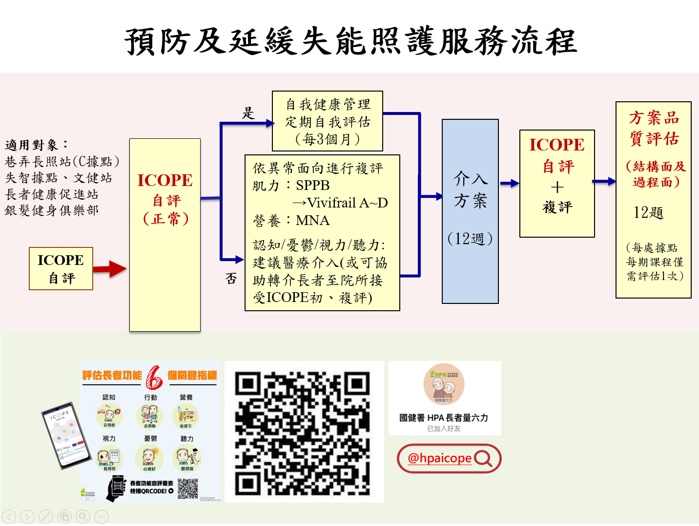
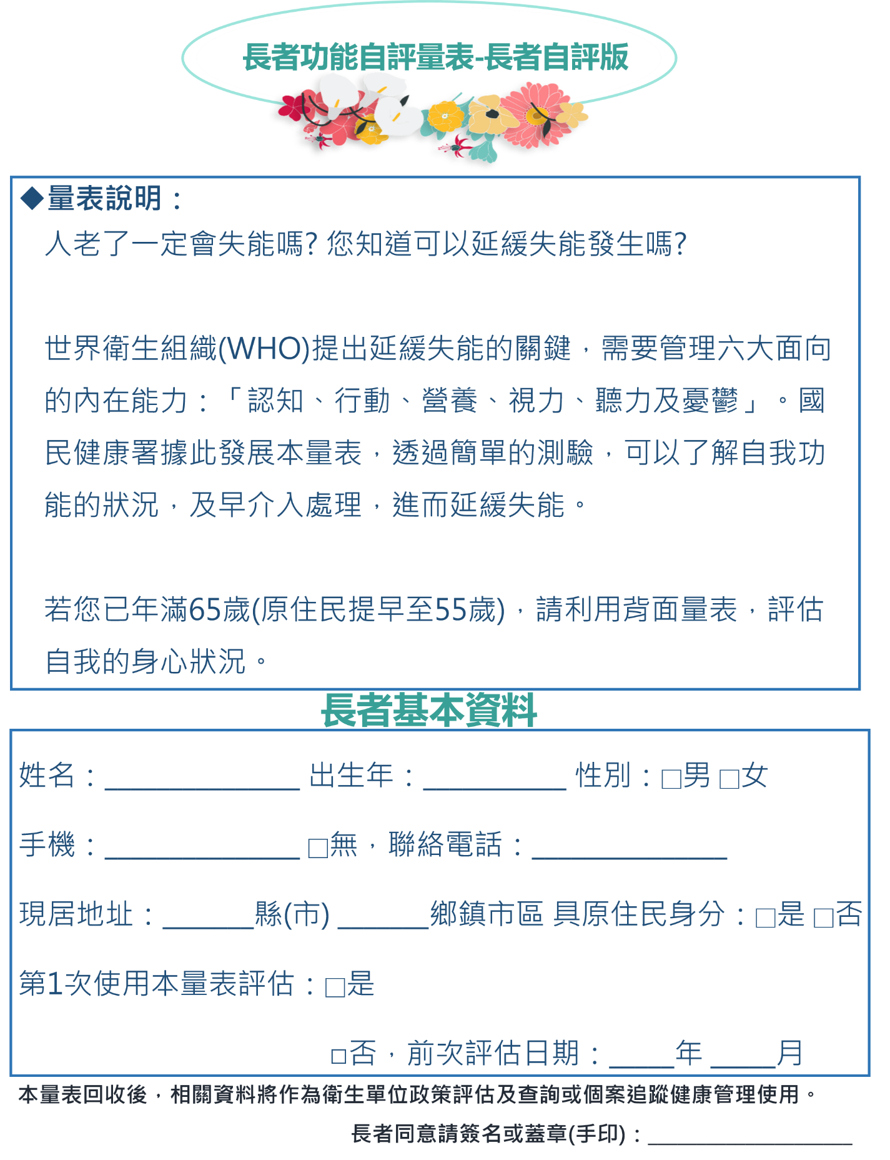
附表2
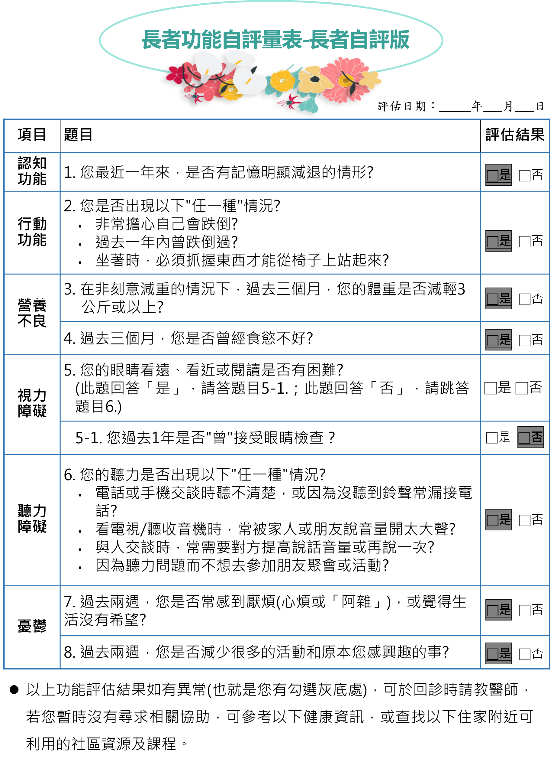
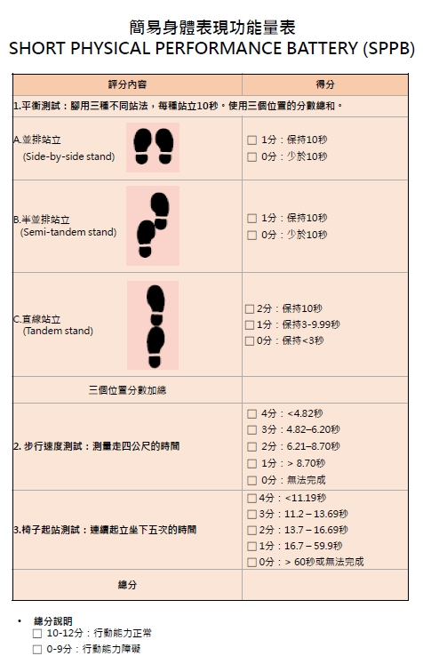
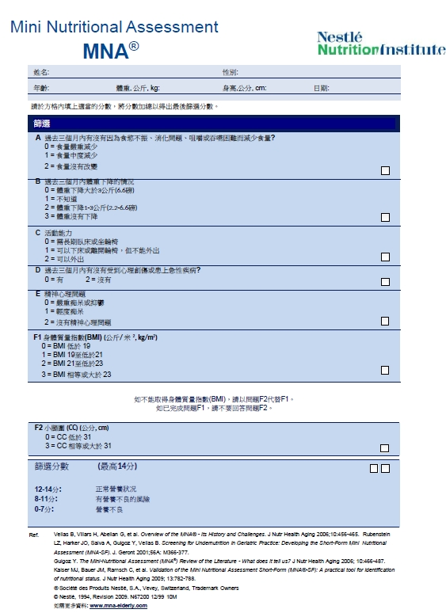
附表3
預防及延緩失能照護服務方案品質指標
一、基本資料
題號 | 內容
1 | 方案適用對象（可複選）  □健康長者 □衰弱長者 □輕度失能  □中度失能 □輕度失智 □中度失智 □其他  ＊說明：請選擇方案設計的主要對象
2 | 方案類別（可複選）  □認知促進 □肌力強化 □營養管理  □生活功能 □社會參與 □口腔保健  □自主健康管理 □其他  ＊說明：方案面向為體適能者，可以勾選肌力強化。

二、結構面
題號 | 內容 | 答項
3 | 方案內容可融入長者健康之多元面向（包含認知、行動、營養、視力及聽力、情緒、用藥、生活功能、生活目標等）  ＊說明1：符合國際趨勢，方案雖有重點主題，但可於課程中帶入其他多元健康概念。  ＊說明2：不強制多元面向主題內容，惟方案成效評量包含多元面向之長者健康評估（ICOPE）。 | □是  □否
4 | 提供可洽詢之聯繫窗口（單位及聯繫人）與聯繫方式 | □是  □否
5 | 指導員之條件  - 曾通過方案指導員資格。  - 配合中央政府機關政策，完成衛生福利部國民健康署或教育部體育署提供之基礎增能課程訓練。  - 建議可具備與方案面向（如：認知、肌力、生活功能、營養口牙及心理社會等）相符之專業背景。 | □是  □否

三、過程面
題號 | 內容 | 答項
6 | 方案應用目標明確，符合參與長者的需求 | □是  □否
7 | 方案模組之教案架構與核心原理清楚，且有可操作的流程  *說明:活動內容可依據教案架構與核心原理彈性調整。 | □是  □否
8 | 活動設計安排，考量長者之參與度與互動性。  *說明:不僅是課堂講授方式、以長者實際操作為主 | □是  □否
9 | 建立課前及課後長者功能評估機制，並依照課前評估結果（長者程度）進行課程調整。  *說明：建議長者參加一課程方案，至少需完成一次前測（課程執行前二週內到課程開始第一週）及後測（12週課程之最後一週到課程結束後二週內），有必要可另安排追蹤測驗。 | □是  □否
10 | 利用各種多元方式獲得相關人員之回饋(滿意度、課堂討論)，調整課程內容  *說明：「相關人員」可包含參與課程之長者、帶領師資、社區據點工作人員等。 | □是  □否
11 | 提供安全防護措施指引（例如：環境安全提示、預防跌倒、運動傷害等不良反應出現之措施）、感控防疫措施指引與緊急意外事件處理流程。  *說明：指導員在執行方案（授課）過程中，有針對防疫或意外事件預防，提供安全防護指導提示。若有意外事件，其處置適切。 | □是  □否
12 | 指導員有依循方案設計大綱提供授課。  *說明：請根據從指導員/研發單位/方案管理計畫拿到之課程大綱進行回覆。 | □是  □否  指導員姓名：

四、結果面
題號 | 內容 | 答項
13 | 執行成效評估與分析  □A.ICOPE自評，以及肌力、營養或認知異常面向複評(肌力:SPPB、營養: MNA)  □B.方案成效評估（可依ICOPE評估結果異常面向選用對應題項）  □C.其他，方案開發者增加之評估：__________ | □是  □否

附件2

114年度「失智照護計畫」計畫書建議格式

臺中市114年度「失智照護服務計畫」
計畫申請書

計畫名稱：
□分項計畫：設置一般型失智社區服務據點

申請單位： （請填全銜）
申請日期：114年 月

目 錄

頁 碼
- 綜合資料
- 計畫緣起
    - 依據
    - 背景說明
    - 現況分析及相關執行成果
  - 現況分析
  - 113年服務成果（延續型單位必填）
  - 其他相關辦理失智或長照之經驗及績效
- 計畫期程
- 計畫目標
    - 目標說明
    - 預期績效指標
- 執行策略及方法
    - 主要執行策略
    - 分期工作項目（含特色課程分期規劃）
- 輔導計畫（失智共照中心適用）
- 預定進度
- 場地設置規劃
- 計畫執行團隊規劃
- 經費需求
- 預期效益及未來規劃
- 認知促進模組服務管理與品質監控機制
- 附件資料
- 綜合資料

計畫名稱 | 114年度「失智照護服務計畫」 |  |  |  |  |  | □ 延續型  □ 新增型
申請單位 | （請填寫單位全銜）
單位屬性 | □醫事機構 □長照機構 □社福機構（團體）  □其他失智相關單位___________________
設置地址
（含行政區）
執行期限 | 自114年____月____日起至114年12月31日止
計畫經費  （單位：元） | 一般型失智社區服務據點 | （一）  活動費及營運費 |  |  | （二）  認知促進模組（ 期） |  | 合計
計畫經費  （單位：元） | 一般型失智社區服務據點 | _____________元 |  |  | _____________元 |  | _________元
負責人 |  |  | 職稱 |  |  | 電話
計畫承辦人  （聯絡人） |  |  | 職稱 |  |  | 電話
E-mail
連絡地址 | （單位大印）  （單位小印）

- 計畫緣起
    - 依據：政策或法令依據。
    - 背景說明：請敘述本計畫產生之背景及重要性，如：問題狀況或發展需求、國內外相關文獻探討、本計畫與長期照顧之相關性等。
    - 現況分析及相關執行成果
- 現況分析：請就所轄區域之現況或過去提供長照或失智照顧服務過程之問題發現 (含服務需求面及服務供給面分析及未來環境預測) ，並說明推動本計畫之重要性。
- 113年服務成果：延續型單位必填。
- 其他辦理失智或長照相關經驗及績效
- 計畫期程：114年___月1日起至114年12月31日
- 計畫目標
    - 目標說明：請分點具體列述本計畫所要達成之目標以及所要完成之工作項目，應避免空泛性之敘述。
    - 預期績效指標：含關鍵績效指標、評估標準及年度目標值（可另自訂新增）。
- 一般型失智社區服務據點
關鍵績效指標 | 評估標準 | 目標值(累計)
關鍵績效指標 | 評估標準 | 4月 | 8月 | 12月
- 服務個案人數 | _________________（自訂）
- 服務照顧者人數 | _________________（自訂）
- 照顧者服務人數佔總服務個案人數比率 | （照顧者課程服務人數/總服務個案人數）×100%
- 提供失智共照中心轉介之確診失智個案至少1次服務比率 | （提供經失智共照中心轉介之失智個案服務人數/經失智共照中心轉介之失智個案人數）×100%
- 併有BPSD個案人數 | _________________（自訂）
- 認知促進模組期數 | 核定期數_________期
- 滿意度調查率 | （滿意度調查人數/服務個案人數）×100%  依規每人每年至少進行一次調查(含個案及照顧者)
- 辦理長照2.0宣導活動 | 場次
- 辦理長照2.0宣導活動 | 人數（歸人計算）
- 經費執行率 | 實際執行數/核定金額×100%
（自訂指標）
備註：
- 項次1為深化失智據點服務量能，請依開辦情形訂定服務人數，詳見本計畫申請作業須知。
- 項次3照顧者課程服務人數佔總服務個案人數比率應達70%。
- 項次4提供失智共照中心轉介之確診個案至少1次服務比率應達50%
- 項次5併有BPSD個案人數應至少服務1人。
- 其餘各項指標應達目標值，請依本計畫申請作業須知規定辦理。
- 執行策略及方法：請明確詳細說明計畫執行策略。
- 主要執行策略（請列點呈現）：
  - 失智社區服務據點：應至少包括收案及服務個案策略（含訂定服務流程圖）、各服務項目規劃、照顧者服務收案策略（含多元課程規劃）、與失智共照中心合作機制（含提供失智共照中心轉介之個案服務模式及流程）、緊急應變措施、感染管制措施、服務品質管控機制（含行政業務管理及滿意度調查等）。
- 分期工作項目：請針對上述策略敘述工作項目之分期規劃（失智據點應含特色課程分期規劃）。
- 自費收費項目（一般型失智據點適用）：
項目 | 收費金額
共餐費 | □否  □是，費用______元/（頻率：每月/每日）
BPSD個案自負額 | □否(由據點負擔，並向個案說明計畫收費規定)  □一般戶60元/每服務時段  □中低收入戶30元/每服務時段  □低收入戶0元/每服務時段
因故無法轉銜長照給支付服務之困難照顧個案自負額  (適用一般型據點) | □否(由據點負擔)  □是，費用______元/（頻率：每月/每日）  ※依服務時段收費，且每次以300元為上限。
- 預定進度（以甘特圖表示，可另行增列其他項目，但至少應包括本局所列之工作項目）
月 份  工作項目 | 1 | 2 | 3 | 4 | 5 | 6 | 7 | 8 | 9 | 10 | 11 | 12
單位布建
認知促進、緩和失智
（一般型失智據點適用）
照顧者支持團體或照顧訓練課程
（一般型失智據點適用）
預防及延緩失智照護
（一般型失智據點適用）
繳交期中核銷資料
繳交期末成果報告
（自訂項目）
- 場地設置規劃
- 場地概述
（範例：本據點設置於OO區OO里活動中心1樓，為3層樓建築，設有電梯，空間可容納O人，備有投影機、電腦、麥克風、長桌10張，摺疊椅30張，3層樓皆有無障礙廁所，出入口為無障礙空間，一樓後院有一空地，可提供民眾種植花卉或蔬菜；門口停車場寬廣約可容納20輛汽車。大門入口處有公車站牌，民眾出入方便。有投保公共意外責任險。）
- 場地照片：（請勿刪減下列表格）
出入口
大門口（含門牌） | 教室出入口（如有階梯建議設置無障礙坡道、斜坡板或其他替代方式等）
共餐肉品來源標示（含提供單位名稱招牌，得通過成立後提供） | 電梯（如場地在1樓，可免附）
廁所環境（內、外部至少各1張）: □具坐式馬桶 □具扶手 □具止滑貼條（墊）
廁所內部 | 廁所外部
基本消防安全設備（例如:滅火器至少2具、緊急照明燈、煙霧警報器等） | 簡易廚房或備餐場地
上課場地（至少2張）:請排列課程所需椅子數量並加註實際空間坪數，以便判斷場地實際大小。
註1:一般型失智據點之服務對象每人應至少有2.25平方公尺以上活動空間。
註2:權責型失智據點之服務對象每人應至少有4平方公尺以上活動空間。
活動場地配置圖(平面圖)

- 計畫執行團隊規劃（應包含每服務時段之專職服務人員及支援人力）
姓名 | 職稱 | 學經歷 | 服務年資 | 計畫工作內容
（如篇幅不足，請自行增列）
- 經費需求（請依衛生福利部失智照護計畫經費編列基準及使用範圍詳實編列，惟不可編列宣導品；如有自籌款請於說明欄分述補助及自籌金額）
- 一般型失智社區服務據點
（一）人事費
項目 |  | 單位 |  | 單價 |  |  | 數量 |  | 預估經費（元） | 說明
研究助理  薪資 |  | 月
保險-勞保 |  | 月 |  |  |  |  |  |  |  | 勞保級距：_________元  勞保費：___________元/每月
保險-健保 |  | 月 |  |  |  |  |  |  |  | 健保級距：_________元  健保費：___________元/每月
公提離職儲金或勞工退休金 |  | 月 |  |  |  |  |  |  |  | 勞退級距：_________元  勞退金：___________元/每月
年終 |  | 年 |  |  |  |  |  |  |  | 當年12月1日仍在職者，始得按實際在職月數比例發給年終工作獎金。（年終獎金上限計算基準為月薪× 1.5個月/ 12個月×實際工作月份）
小計(A) |  |  |  |  |  |  |  |  |  | 申請補助經費不得超過總補助金額60%
（二）業務費
項目 |  |  | 單位 |  | 單價 |  | 數量 |  | 預估經費（元） | 說明
講座鐘點費 |  |  | 時 |  |  |  |  |  |  | 實施本計畫所需訓練研討活動之授課講演鐘點費(※請以外聘講座費用估計)  外聘：上限2,000元/講座助理折半計  內聘：上限1,000元/講座助理折半計
文具紙張 |  |  | 年 |  |  |  |  |  |  | 文具用品包括：___________
郵電費 |  |  | 年 |  |  |  |  |  |  | 實施本計畫所需郵資、快遞費、電話費、網路費等，惟不得編列手機費用。
餐費 |  |  | 人次 |  |  |  |  |  |  | 上限100元× 人次= 元
印刷費 |  |  | 年 |  |  |  |  |  |  | 實施本計畫所需書表、研究報告等之印刷裝訂費及影印費。
租金 |  |  | 月 |  |  |  |  |  |  | 實施本計畫所需租用場地、設備、車輛等費用。如與其他單位共用應敘明分攤方式、比率、算式等；核銷時須檢具分攤表。
材料費 |  |  | 年 |  |  |  |  |  |  | 消耗性物品：_________  非消耗性物品：_________  （非消耗性物品編列原則為與本計畫直接有關，年限未及2年或單價未達1萬元之物品，應詳列單價、數量、總價，並說明需求原因；採購後應依規黏貼財產標籤，並於核銷時，檢附非消耗性物品清冊、照片）
保險 |  |  | 年 |  |  |  |  |  |  | 僅補助核定期程內之保險費  補助經費以業務費×5%為上限，且不得超過10萬元。
雜支 |  |  | 年 |  |  |  |  |  |  | 雜支包括：__________  補助經費以業務費×5%為上限，且不得超過10萬元。
小計(B)
（三）管理費
項目 |  |  | 單位 |  | 單價 |  | 數量 |  | 預估經費（元） | 說明
二代健保補充保費 |  |  | 年 |  |  |  |  |  |  | 補充保費：講師費×2.11%  【覆實報支】
水費 |  |  | 月 |  |  |  |  |  |  | (如與其他單位共用應敘明分攤方式、比率、算式等；核銷時須檢具分攤表)
電費 |  |  | 月 |  |  |  |  |  |  | (如與其他單位共用應敘明分攤方式、比率、算式等；核銷時須檢具分攤表)
小計(C) |  |  |  |  |  |  |  |  |  | 補助經費以(人事費+業務費)×10%為上限
（四）設備費
項目 | 單位 |  |  | 單價 |  |  |  | 數量 | 預估經費（元） | 說明
 |  |  |  |  |  |  |  |  |  | 實施本計畫所需軟硬體設備之購置與裝置費用（須單價一萬元以上且使用年限二年以上者）。此項設備之採購應與計畫直接有關者為限。不同之項目應個別詳列名稱、單價、數量、總價，並說明需求原因；採購後應依規黏貼財產標籤，並於核銷時，檢附非消耗性物品清冊、照片）
 |  |  |  |  |  |  |  |  |  | 同上
小計(D) |  |  |  |  |  |  |  |  |  | 申請補助經費上限為新臺幣10萬元
（五） 認知促進模組
項目 |  | 單位 |  |  |  | 單價 | 數量 |  | 預估經費（元） | 說明
指導員 |  | 時 |  |  |  |  |  |  |  | 每期12週，每週1次，每次2小時  上限：衛福部預防延緩失能指導員資格之師資或指導員1,200元/時。
協助員 |  | 時 |  |  |  |  |  |  |  | 每期12週，每週1次，每次兩小時  上限：不限為專業人員為原則，支付上限500元/小時。
材料費 |  | 年 |  |  |  |  |  |  |  | 材料包括：___________  （物品確實黏貼標籤，並於核銷時，檢附非消耗性物品清冊、照片）
小計(E)
總計(F=A+C+D+E)

（請自行依需求增刪項目）
- 預期效益及未來規劃（請以列點、量化數據呈現）

- 認知促進模組服務管理與品質監控機制
- 課程方案（至多3期）
 | 方案編號 | 方案名稱 | 課程內容安排及  選擇方案原因
第1期
第2期
第3期
備註：方案模組應為六大面向中含認知促進之模組為限。
- 服務管理與品質監控
- 開班管理方式：應包含系統登錄及管理。
- 課程品質管理方式：
- 緊急應變機制：
- 評估前後測管理方式：
- 對方案及指導員服務品質回饋機制：如家屬或個案對於該班方案及指導員的服務品質給予回饋機制。

（單位大印）

（單位小印）

（單位大印）
（單位小印）
- 附件資料（請依下列順序提供）：
  - 合法立案證書/文件（必備）
  - 公共意外險-場地（必備；新申請單位得於核定後提供）
  - 附表1-專職人力核備申請表（如有申請人事費請一併提供，並檢附該人員勞保、健保、勞退納保證明及相關資格證明文件）
  - 附表2-預估服務績效一覽表（必備）
  - 附表3-同意配合實名制切結書（必備）
  - 附表4-失智據點服務使用說明書(範本)（必備）
  - 附表5-公職人員利益衝突迴避聲明書（必備）
  - 建物合法證明（必備；非土地所有權狀）
  - 租賃同意書(如無編列房租費用免提供；新申請單位得於核定後提供)
  - 其他相關文件
（上開附件均應用印單位大小章）

（單位大印）

（單位小印）

附表1
單位名稱：＿＿＿＿＿＿＿＿＿＿＿＿＿＿
失智社區服務據點(□一般型□權責型)補助專職人力核備申請表
專職人力姓名
身分證字號
職稱 | 研究助理
戶籍地址
聯絡電話
在職期間 | Ex:到職日-114/12/31
薪資(每月) | 元  (以匯款支付薪資) | 補助 | 元
薪資(每月) | 元  (以匯款支付薪資) | 自籌 | 元
勞保級距 | ＿＿＿＿＿元（請檢附投保證明）
健保級距 | ＿＿＿＿＿元（請檢附投保證明）
勞退級距 | ＿＿＿＿＿元（請檢附投保證明）
資格證明文件影本 | （如後附）
業務職掌 | 1.  2.  3.  4.
專職人力簽名/
蓋章
*請用印單位大小章。
*單位受獎助專職人力需經衛生局核准，專職人力異動時亦同。
*投保單位應為受補助單位，且每月應依經常性薪資總額調整投保級距方得申請補助，且須簽訂書面勞動契約（應載明薪資水準及任用期間）並依規進行所得稅申報。
（單位大印）

（單位小印）

中華民國 年 月 日
（單位大印）
（單位大印）
附表2

一般型失智社區服務據點預估服務績效一覽表
行政區 | 服務  單位 | 一般失智症個案（人） | BPSD失智症個案  （人） | 服務  照顧者  （人） | 服務項目（勾選V） |  |  |  | 每週服務時間 | 全日（個） | 半日（個） | 認知促進模組（期）
 |  |  |  |  | 認知促進、緩和失智 | 安全看視 | 照顧者訓練課程 | 家屬支持團體
ｏｏ區 |  |  |  |  |  |  |  |  | 每週o至週o

（單位大印）

（單位小印）

附表3

切結書

本單位 (單位名稱)接受貴局獎助辦理一般型區服務據點，茲切結同意配合實名制相關措施，掌握服務個案基本資料、出席情形等資訊，倘有未配合辦理情事，願繳回相關獎助款項，特立此切結為證。

此致 臺中市政府衛生局

申請機構（單位）： （請蓋大小章）

負責人：

（單位大印）

（單位小印）

中華民國 年 月 日

附表4

失智據點服務使用說明書(範本)

一、服務對象

(一)本據點提供服務的對象須符合以下條件：

非24小時服務機構之住民，且已確診為失智症，並符合以下條件之一：

1、臨床失智評估量表（CDR）0.5至1分，且未達失能狀態。

2、CDR 0.5至1分，且長照需要等級（CMS）第3級（含）以下。

3、具身心障礙證明，並依據 ICD-10-CM（2023年版）顯示以下碼別之一，為輕度且未失能： F01-F03、F10.27、F10.97、F13.27、F13.97、F18.27、F18.97、F19.27、F19.97、G30、G31、F06.70、F06.71。

4、具身心障礙證明，ICD-10-CM（2023年版）碼別為上述類型，且CMS等級為第3級（含）以下。

(二)申請服務者有疑似失能情形，但尚未接受失能等級評估，需先至居住所在地之直轄市、縣（市）照顧管理中心進行評估，並提供相關證明文件。

二、申請服務需備文件

(一)證明文件（於開立日起 1 年內有效）如下所列：

1、診斷證明書（若無失智等級須加附CDR量表0.5分或1分）。

2、身心障礙證明（ICD-10-CM碼別符合上述所列）。

3、臨床醫師開立失智症診斷證明，並附 CDR 量表 0.5 分或 1 分。

(二)情緒及行為症狀失智症（BPSD）個案需附開立日起 1年內之「神經精神評估量表」診斷書，或經專科醫師核章評估量表， 符合以下之一：

1、嚴重度至少兩項為輕度（含）以上。

2、嚴重度任一項為中度（含）以上。

3、總分 2 分（含）以上。

三、重要須知

(一)當服務對象病情變化至以下情況時，將不再符合失智據點服務條件：

1、CDR分數至2分（含）以上。

2、CMS 等級至第 4-8 級。

(二)對於上述變化，失智據點將於6個月內協助：

1、轉介至照管中心，由照顧管理專員或A個管員媒合長期照顧服務提供單位接受服務。

2、若無法順利銜接，可繼續提供服務，但須由失智個案或其主要照顧者同意，以自費方式持續接受服務。

(三)自費服務之收費標準，將由直轄市、縣（市）政府依據長期照顧服務法第35條之規定進行核定。

同意書簽署

請仔細閱讀上述服務條件及須知，若您同意並願意配合，請簽署本同意書：

• 個案或家屬簽名：______________

• 日期：______________

如有任何疑問，請洽本據點服務人員，我們將竭誠為您解答。

附表4

聲明書

本單位 （單位名稱）申請貴局獎助辦理114年「失智照護服務計畫」，其在此聲明（□是□否）為公職人員利益衝突迴避法第2條、第3條所稱公職人員或其關係人。

※勾選「是」者，應填「公職人員利益衝突迴避法第14條第2項公職人員及關係人身分關係揭露表」，未揭露者違反公職人員利益衝突迴避法第18條第3項規定，將處以罰鍰。（相關法條請參閱該揭露表）

此致 臺中市政府衛生局

申請機構（單位）： （請蓋大小章）

負責人：
（單位大印）

（單位小印）

中華民國 年 月 日

附件3
114年度衛生福利部失智照護服務計畫經費編列基準及使用範圍
註：凡未列於下表之經費項目原則上不得編列（例如加入相關學會之年費、論文出版費用…等）
項 目 名 稱 | 說 明 | 編 列 標 準
人事費
研究助理薪資 | 執行本計畫所需聘僱之專、兼任助理人員薪資等。  實際支領時應附支領人員學經歷級別。計畫書預算表內所列預算金額不得視為支領標準。  在本計畫支領專任研究助理薪資者，不得在其他任何計畫下重複支領。 | 研究助理薪資標準：專任助理工作酬金得依其工作內容，所應具備之專業技能、獨立作業能力、相關經驗年資及預期績效表現等條件，綜合考量敘薪並由計畫執行機構自行訂定標準核實支給工作酬金，經機關首長同意後編列薪資。
保險 | 依勞工保險條例及全民健康保險法之規定，編列應由雇主負擔之保險項目（非依法屬雇主給付項目不得編列，補充保險費則編列於管理費）。 | 有關勞保及健保費用編列基準應參照衛生福利部中央健康保險署及勞動部勞工保險局最新費率辦理。
公提離職儲金或  公提勞工退休金 | 執行本計畫所需聘僱助理人員之公提離職儲金(計畫執行機構不適用勞動基準法者)或公提勞工退休金(計畫執行機構適用勞動基準法者)。 | 依「衛生福利部及所屬機關研 究計畫助理人員約用注意事 項」編列。  註：一般型失智據點人事費以不超過總補助經費60%為原則。
業務費
講座鐘點費 | 講座鐘點費係實施本計畫所需訓練研討活動之授課演講鐘點費或實習指導費。  專家指導授課之交通費可依「講座鐘點費支給表附則5」主辦機關得衡酌實際情況，參照出差旅費相關規定，覈實支給外聘講座交通費及國內住宿費。  計畫項下已列支主持費等酬勞者不得支領本項費用。 | 講座鐘點費分內聘及外聘二部分：  - 外聘：  - 國外聘請者：得由主辦機關衡酌國外專家學者國際聲譽、學術地位、課程內容及延聘難易程度等相關條件自行訂定。
      - 國內聘請者:專家學者每節鐘點費2,000為上限，與主辦或訓練機關(構)學校有隸屬關係之機關(構)學校人員，每節鐘點費1,500元為上限。
    - 內聘:主辦或訓練機關(構)學校人員，每節鐘點費1,000元為上限。
    - 講座助理：協助教學並實際授課人員，每節鐘點費比照同一課程講座減半支給。
授課時間每節50分鐘。

 | 執行預防延緩失智照護方案支給師資鐘點費。 | 指導員（主要帶領者）：衛福部預防延緩失能指導員資格之師資或指導員，支付依「講座鐘點費支給表」辦理上限1,200元/小時。  協助員（協同帶領者）：不限為專業人員為原則，支付上限500元/小時。
臨時工資（含其他雇主應負擔項目） | 實施本計畫特定工作所需勞務之工資，以按日或按時計酬者為限。受補(捐)獎助單位人員不得支領臨時工資。 | 依計畫執行機構自行訂定之標準按工作性質編列（每人天以8小時估算，實際執行時依勞動基準法相關規定核實報支），如需編列雇主負擔之勞健保費及公提勞工退休金則另計。
文具紙張 | 實施本計畫所需油墨、碳粉匣、紙張、文具等費用。
郵電 | 實施本計畫所需郵資、快遞費、電報、電話費、網路費，但不得編列手機費用。
印刷 | 實施本計畫所需書表、成果報告等之印刷裝訂費及影印費。
租金 | 實施本計畫所需租用辦公房屋場地、機器設備及車輛等租金。  於補助經費額度內，若接送失智個案至失智據點參加活動，需經地方政府認可後，始得據以編列，並檢據報支。 | 受獎助單位若使用自有場地或設備，以不補助租金為原則。但如確為執行本計畫而租用單位內部場地或設備，且提出對外一致性公開之收費標準相關證明文件，並經本局認可後，始得據以編列，並檢據報支。  車輛租用僅限於從事因執行獎助計畫之必要業務進行實地審查或實地輔導查核時所產生之相關人員接駁或搬運資料、儀器設備等用途，須提出證明文件，得列入本項，且不得重複報支差旅交通費。
油脂 | 實施本計畫所需車輛、機械設備之油料費用。(車輛之油料費用，係指從事實地訪查，而非屬派遣機關人員出差，其性質與出差旅費之報支不同，受補(捐)助單位如無公務車可供調派，而需由實地訪查人員駕駛自用汽(機)車從事該訪查，且此項情況已於補(捐)助計畫(或契約)訂明者，其所需油料費，得由各受補(捐)助單位本於職責自行核處，檢據報支。)於補助經費額度內，若接送失智個案至失智據點參加活動，需經地方政府認可後，始得據以編列，並檢據報支。
電腦處理費 | 實施本計畫所需電腦資料處理費。包括：資料譯碼及鍵入費、電腦使用時間費、磁片、硬碟、隨身碟及光碟片及報表紙或相關項目。  電腦軟體、程式設計費、電腦周邊配備、網路伺服器架設、網頁及網路平台架設等係屬設備，依規定不得編列於此項。
材料費 | 實施本計畫所需消耗性物品、與本計畫直接有關之使用年限未及二年或單價未達一萬元之非消耗性物品等費用 (應詳列各品項之名稱﹙中英文並列﹚單價、數量與總價)。
出席費 | 實施本計畫所需專家諮詢會議之出席費。計畫項下或受補(捐)助單位之相關人員及非以專家身分出席者不得支領。  屬工作協調性質之會議不得支給出席費。 | 依｢中央政府各機關學校出席費及稿費支支給要點｣辦理。
國內旅費 | 實施本計畫所需之相關人員及出席專家之國內差旅費。  差旅費分為交通費、住宿費、雜費。  出席專家如係由遠地前往（三十公里以外），受補（捐）助單位得衡酌實際情況，參照國內出差旅費報支要點規定，覈實支給交通費及住宿費。  凡公民營汽車到達地區，除因業務需要，報經本局事前核准者外，其搭乘計程車之費用，不得報支。  參加中央或地方政府舉辦實施本計畫相關之研討會或會議。 | 依「國內出差旅費報支要點」規定辦理，差旅費之編列應預估所需出差之人天數並統一以2,000/人天估算差旅費預算。  於距離受補（捐）助單位三十公里以內之地區洽公者，不得申報出差旅費。
餐費 | 實施本計畫執行需要而召開之相關會議或活動，已逾用餐時間之餐費。 | 申請餐費，每人次最高100元。
其他 | 辦理獎助計畫所需之其他未列於本表之項目。 | 應於獎助計畫書列明支用項目，並說明需求原因。
保險 | 實施本計畫執行需要辦理服務之相關保險。受補(捐)助單位應於計畫書列明支用項目，並說明需求原因，經地方政府認可後，始得據以編列。  受補(捐)助單位以自有車輛接送失智個案至失智據點參加活動，應投保乘客責任險。 | 限與執行本計畫有關，最高以業務費之金額5%為上限，且不得超過10萬元。
雜支費 | 實施本計畫所需之雜項費用。 | 最高以業務費扣除國外旅費後之金額百分之五為上限，且不得超過10萬元。
設備費 | 實施本計畫所需軟硬體設備之購置與裝置費用（須單價一萬元以上且使用年限二年以上者）。此項設備之採購應與計畫直接有關者為限。  此科目僅限一般型失智社區服務據點得以編列。  服務單位應於計畫書列明支用項目，並說明需求原因，經地方政府認可後，始得據以編列，並不得超過10萬元。  應造冊管理(列財產增加單)，並黏貼財產標籤，5 年內不得重複申請相同設備品項；因故接受補助設備費之失智據點，營運未滿 3 年有停辦情形者，接受補助設備費用應按未執行月份比例繳回。 | 所擬購置之軟硬體設備應詳列其名稱、數量、單價及總價。並依政府採購法及其相關規定辦理。
管理費 | 本項經費應由計畫執行單位統籌運用，使用項目如下：  - 水、電、瓦斯費、大樓清潔費及電梯保養費。  - 加班費：執行本計畫之助理人員及主協辦人員為辦理本計畫而延長工作時間所需之加班費，惟同一工時不應重複支領。  - 分攤由受補(捐)獎助單位專任人員，因出差、請假或休假時，受補(捐)獎助單位之其他人員支援專任人員薪資。  - 除上規列範圍內，餘臨時工資、兼任助理或以分攤聘僱協辦計畫人員之薪資，不得以此項核銷。  - 依全民健康保險法之規定，受補(捐)助單位因執行本計畫所應負擔之補充保險費(編列基準請依中央健康保險署之最新版本辦理)。  - 依據勞動基準法之規定，編列受獎助單位因執行本計畫，應負擔執行獎助計畫專任助理人員之特別休假，因年度終結或契約終止而未休之日數，所發給之工資。 | - 直轄市及縣(市)政府僅能編列項目5。  - 倘失智據點實有以受補（捐）獎助單位人員支援失智據點業務之必要，須事先將單位內支援人力列冊提供予地方政府核備，且分攤受補（捐）獎助單位之其他人員支援專任人員薪資，需 以名冊內人員為，其亦須符合失智據點服務人員資格並完成相關訓練，始得補助支援專任人員薪資費用。  - （人事費+業務費）×10%為上限。

附件4
114年度失智照護服務計畫
一般型失智社區服務據點審查標準
審 查 項 目 |  | 配分  （總分100分）
一、執行能力 | 工作團隊規模及運作能力是否有助失智照護服務工作之推動 | 15
二、服務規劃及品質 | 開發個案、服務人數、轉介個案及服務流程等規劃 | 30
二、服務規劃及品質 | 課程安排是否具創意，可否達成預期目標及成果 | 30
二、服務規劃及品質 | 與失智共照中心之合作策略規劃 | 30
二、服務規劃及品質 | 是否設置單一服務窗口及連絡電話，提供失智照護服務諮詢 | 30
二、服務規劃及品質 | 環境硬體設備（應落實無障礙空間及訂定感控措施） | 30
三、計畫內容之具體性及可行性 | 現況分析  （延續性單位應針對114年計畫執行進行檢討及改善方針，含服務個案及照顧者目標數達成率及經費執行率） | 35
三、計畫內容之具體性及可行性 | 配合計畫預期目標，訂定具體、明確之指標 | 35
三、計畫內容之具體性及可行性 | 計畫實施方法、內容步驟及評價方法具體、可行，能否整合相關資源 | 35
三、計畫內容之具體性及可行性 | 各階段作業時程規劃（甘特圖）及控管 | 35
四、經費編列合理性 |  | 20
總 計 |  | 100

附件5
公職人員利益衝突迴避法第14條第2項
公職人員及關係人身分關係揭露表範本
【A.事前揭露】：本表由公職人員或關係人填寫
（公職人員或其關係人與公職人員服務之機關團體或受其監督之機關團體為補助或交易行為前，應主動於申請或投標文件內據實表明其身分關係）
※交易或補助對象屬公職人員或關係人者，請填寫此表。非屬公職人員或關係人者，免填此表。
表1：
參與交易或補助案件名稱： | 案號： （無案號者免填）
本案補助或交易對象係公職人員或其關係人：
□公職人員（勾選此項者，無需填寫表2）
姓名： 服務機關團體： 職稱：
□公職人員之關係人（勾選此項者，請繼續填寫表2）
表2：
公職人員：
姓名： 服務機關團體： 職稱：
關係關係人（屬自然人者）：姓名
關係人（屬營利事業、非營利之法人或非法人團體）：
名稱 統一編號 代表人或管理人姓名
 | 關係人與公職人員間係第3條第1項各款之關係
□第1款 | 公職人員之配偶或共同生活之家屬
□第2款 | 公職人員之二親等以內親屬 |  | 稱謂：
□第3款 | 公職人員或其配偶信託財產之受託人 |  | 受託人名稱：
□第4款  （請填寫abc欄位） | a.請勾選關係人係屬下列何者：  □營利事業  □非營利法人  □非法人團體 | b.請勾選係以下何者擔任職務：  □公職人員本人  □公職人員之配偶或共同生活之家屬。姓名：  □公職人員二親等以內親屬。  親屬稱謂： （填寫親屬稱謂例如：兒媳、女婿、兄嫂、弟媳、連襟、妯娌）  姓名： |  | c.請勾選擔任職務名稱：  □負責人  □董事  □獨立董事  □監察人  □經理人  □相類似職務：
□第5款 | 經公職人員進用之機要人員 | 機要人員之服務機關： 職稱：
□第6款 | 各級民意代表之助理 | 助理之服務機關： 職稱：
填表人簽名或蓋章：
（填表人屬營利事業、非營利之法人或非法人團體者，請一併由該「事業法人團體」及「負責人」蓋章）
備註：
填表日期： 年 月 日
此致機關：
※填表說明：
1.請先填寫表1，選擇補助或交易對象係公職人員或關係人。
2.補助或交易對象係公職人員者，無須填表2；補助或交易對象為公職人員之關係人者，則須填寫表2。
3.表2請填寫公職人員及關係人之基本資料，並選擇填寫關係人與公職人員間屬第3條第1項各款之關係。
4.有其他記載事項請填於備註。
5.請填寫參與交易或補助案件名稱，填表人即公職人員或關係人請於簽名欄位簽名或蓋章，並填寫填表日期。

※相關法條：
公職人員利益衝突迴避法
第2條
本法所稱公職人員，其範圍如下：
一、總統、副總統。
二、各級政府機關（構）、公營事業總、分支機構之首長、副首長、幕僚長、副幕僚長與該等職務之人。
三、政務人員。
四、各級公立學校、軍警院校、矯正學校校長、副校長；其設有附屬機構者，該機構之首長、副首長。
五、各級民意機關之民意代表。
六、代表政府或公股出任其出資、捐助之私法人之董事、監察人與該等職務之人。
七、公法人之董事、監察人、首長、執行長與該等職務之人。
八、政府捐助之財團法人之董事長、執行長、秘書長與該等職務之人。
九、法官、檢察官、戰時軍法官、行政執行官、司法事務官及檢察事務官。
十、各級軍事機關（構）及部隊上校編階以上之主官、副主官。
十一、其他各級政府機關（構）、公營事業機構、各級公立學校、軍警院校、矯正學校及附屬機構辦理工務、建築管理、城鄉計畫、政風、會計、審計、採購業務之主管人員。
十二、其他職務性質特殊，經行政院會同主管府、院核定適用本法之人員。
依法代理執行前項公職人員職務之人員，於執行該職務期間亦屬本法之公職人員。

第3條
本法所定公職人員之關係人，其範圍如下：
一、公職人員之配偶或共同生活之家屬。
二、公職人員之二親等以內親屬。
三、公職人員或其配偶信託財產之受託人。但依法辦理強制信託時，不在此限。
四、公職人員、第一款與第二款所列人員擔任負責人、董事、獨立董事、監察人、經理人或相類似職務之營利事業、非營利之法人及非法人團體。但屬政府或公股指派、遴聘代表或由政府聘任者，不包括之。
五、經公職人員進用之機要人員。
六、各級民意代表之助理。
前項第六款所稱之助理指各級民意代表之公費助理、其加入助理工會之助理及其他受其指揮監督之助理。

第14條
公職人員或其關係人，不得與公職人員服務或受其監督之機關團體為補助、買賣、租賃、承攬或其他具有對價之交易行為。但有下列情形之一者，不在此限：
一、依政府採購法以公告程序或同法第一百零五條辦理之採購。
二、依法令規定經由公平競爭方式，以公告程序辦理之採購、標售、標租或招標設定用益物權。
三、基於法定身分依法令規定申請之補助；或對公職人員之關係人依法令規定以公開公平方式辦理之補助，或禁止其補助反不利於公共利益且經補助法令主管機關核定同意之補助。
四、交易標的為公職人員服務或受其監督之機關團體所提供，並以公定價格交易。
五、公營事業機構執行國家建設、公共政策或為公益用途申請承租、承購、委託經營、改良利用國有非公用不動產。
六、一定金額以下之補助及交易。
公職人員或其關係人與公職人員服務之機關團體或受其監督之機關團體為前項但書第一款至第三款補助或交易行為前，應主動於申請或投標文件內據實表明其身分關係；於補助或交易行為成立後，該機關團體應連同其身分關係主動公開之。但屬前項但書第三款基於法定身分依法令規定申請之補助者，不在此限。
前項公開應利用電信網路或其他方式供公眾線上查詢。
第一項但書第六款之一定金額，由行政院會同監察院定之。

第18條
違反第十四條第一項規定者，依下列規定處罰：
一、交易或補助金額未達新臺幣十萬元者，處新臺幣一萬元以上五萬元以下罰鍰。
二、交易或補助金額新臺幣十萬元以上未達一百萬元者，處新臺幣六萬元以上五十萬元以下罰鍰。
三、交易或補助金額新臺幣一百萬元以上未達一千萬元者，處新臺幣六十萬元以上五百萬元以下罰鍰。
四、交易或補助金額新臺幣一千萬元以上者，處新臺幣六百萬元以上該交易金額以下罰鍰。
前項交易金額依契約所明定或可得確定之價格定之。但結算後之金額高於該價格者，依結算金額。
違反第十四條第二項規定者，處新臺幣五萬元以上五十萬元以下罰鍰，並得按次處罰。

